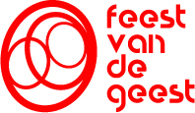
FEEST VAN DE GEEST

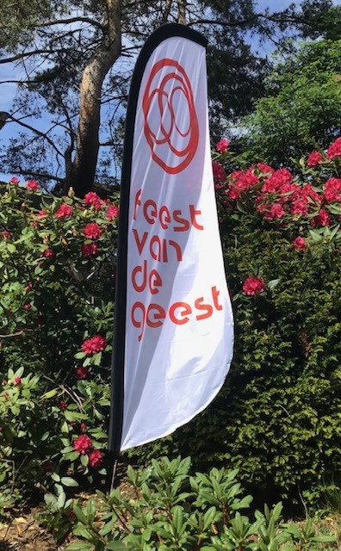
Groningen - Noord Drenthe
9 mei t/m 20 mei 2024
Hemelvaart - Pinksteren
Thema: TROOST

Eens in de twee jaar vindt in de periode vanaf Hemelvaart tot en met Tweede Pinksterdag het landelijke evenement Feest van de Geest plaats.
In het cluster Groningen - Noord Drenthe doen 20 kerken en 22 kunstenaars mee.
De kunstenaars hebben voor iedere kerk een kunstwerk gemaakt naar aanleiding van het thema van dit jaar.
In meerdere disciplines, zoals schilderen, beeldhouwen, keramiek, monumentale kunst, textiel, fotografie e.a. is het thema ‘Troost’ te beleven.

Het thema wordt breed omarmt, de kunstenaars hebben er zin in

Er zal veel moois te zien zijn en wij hebben de kunstenaars gevraagd zoveel mogelijk aanwezig te zijn.
In de Sebastianuskerk exposeert Rolina Nell.
Zij zal op Hemelvaartsdag, donderdag 9 mei, ’s middags om 13.00 uur in de kerk het Feest van de Geest openen.
Andere locaties om te verkennen:
1 Dorpskerk Zuidhorn - Gosse Koopmans
2 Gastkerk Zuidhorn - Claartje van der Linden
3 Centrumkerk Winsum - Elise Klinkert
4 Hoeksteenkerk Middelstum - Wia van Dijk
5 Hippolytuskerk Middelstum - Evelyne van Duyl
6 GKV kerk "De Wijngaard" Uithuizermeeden - Edwin Grissen
7 “Het Anker” Uithuizermeeden - Marjan Ketting
8 “De Ontmoeting” Roodeschool - Kitty Blüm
9 Nicolaikerk Appingedam - Joke Schepers
10 Kandelaarkerk Schildwolde – MW Goldjebloum
11 Piccardtkerk Harkstede - Roelof Hoving
12 Kloosterkerk Ten Boer - Peter Dijk
13 Sebastianuskerk Noordwolde - Rolina Nell
14 Dorpskerk Eelde - Hedy Abeling
15 Bonifatiuskerk Vries - Collectief Cammenga/Kindt/Bos
16 Bartolomeüskerk Noordlaren - Bert Hemsteede
17 Dorpskerk Zuidlaren - Ingeborg Entrop
18 Magnuskerk Anloo - Kitty Boon
19 Witte Kerkje Gasselte - Nicoline Goris
20 Goede Herder Kerk Borger - Annewil Jansen
Alle info over Feest van de Geest is te vinden op www.feestvandegeest.nl/gnd
en op onze Facebook-pagina: Feest van de Geest Groningen / Noord Drenthe.
Folders zijn verkrijgbaar op de locaties.
De kerken zijn open op 9, 11, 12 en 18, 19 en 20 mei tussen 13.00-17.00 uur.
Wij hopen u te zien!

FEEST VAN DE GEEST
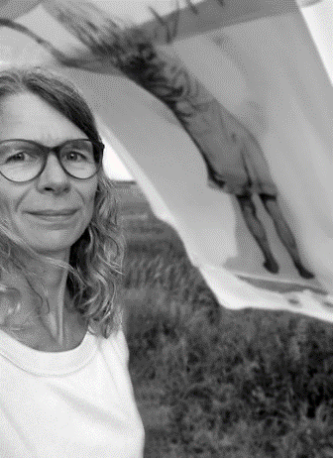
Rolina Nell: “Mijn werk is geworteld in mijn observatie van- en interactie met mijn omgeving en het dagelijks leven. Intuïtie en verbeelding spelen daarbij een belangrijke rol.
Vanuit mijn eigen vrouw-zijn, staan vrouwen en meisjes centraal in mijn werk. Ik ben gefascineerd door universele houdingen en poses die, hoewel subtiel en cultureel beïnvloed, toch een persoonlijkheid onthullen.
De afwezigheid van gezichten als belangrijk menselijk kenmerk geeft de vrijheid om de identiteit achter culturele codes te onderzoeken.
In mijn werk blijft de identiteit mysterieus en het verleden voelbaar; bijna fluisterend schilder en teken ik deze in het verleden, of krijgt het vorm in collages, muurschilderingen en installaties.
TROOST, thema van 2024: Water speelt een belangrijke rol in het geloof. Water symboliseert enerzijds leven en vruchtbaarheid en anderzijds dood en vernietiging. Water reinigt en is een symbool van vrede, genezing en vergeving.
In de Sebastianuskerk van Noordwolde zal ik een installatie tonen waarbij ik reflecteer op de symbolische betekenis van water”.

